ASIGNATURA/CURSO | Música 6to básico
NOMBRE DEL PROFESOR/A | Francisco Vargas Orellana
CONTENIDO | Discriminar con respecto a la música, ejerciendo libremente su criterio
OBJETIVO DE APRENDIZAJE DE LA UNIDAD 1 | (OA 5) Improvisar y crear ideas musicales con un propósito dado y con un adecuado dominio del lenguaje musical  OBJETIVO: Crear una sencilla pieza musical, que contenga una estrofa y un coro, (a-b) relacionada con alguna fruta o verdura, utilizando un ritmo rápido, moderado o lento.
MOTIVACIÓN | Escucha la canción el frutero de los Huasos Quincheros.  https://www.youtube.com/watch?v=vlhh100DlCo
ACTIVIDADES Y RECURSOS PEDAGÓGICOS | 1.-Observa y escucha la canción de las frutas.https://www.youtube.com/watch?v=N9TTN5smxcs  2.-Escribe en tu cuaderno una estrofa y un coro de una canción de tu creación que sea relacionada con frutas o verduras.  3.-Graba un audio con la canción de tu creación.
EVALUACIÓN FORMATIVA | Responde Ticket de salida.
ESTE MÓDULO DEBE SER ENVIADO AL SIGUIENTE CORREO ELECTRÓNICO | Francisco.vargas@colegio-jeanpiaget.cl  Envia el audio hasta el 26 de junio del 2020

PLANIFICACIÓN DE AUTOAPRENDIZAJE
SEMANA 12 del 15 al 19 de junio 2020

Nombre: __________________________________________ Curso: 6

- (OA 5) Improvisar y crear ideas musicales con un propósito dado y con un adecuado dominio del lenguaje musical

1.-Observa y escucha la canción de las frutas.https://www.youtube.com/watch?v=N9TTN5smxcs
2.-Escribe en tu cuaderno una estrofa y un coro de una canción de tu creación que sea relacionada con frutas o verduras.
3.-Graba un audio con la canción de tu creación y lo envías a mi correo. Francisco.vargas@colegio-jeanpiaget.cl

TICKET DE SALIDA
1.-Describe en tu cuaderno las frutas o verduras que te inspirastes para la creación de tu canción.
2.-Dibuja y colorea en tu cuaderno la o las frutas y verduras de la canción de tu creación
3.-¿Qué ritmo utilizaste rápido, moderado o lento, escribe el nombre de la velocidad de la canción en tu cuaderno( rápido, moderado, lento).
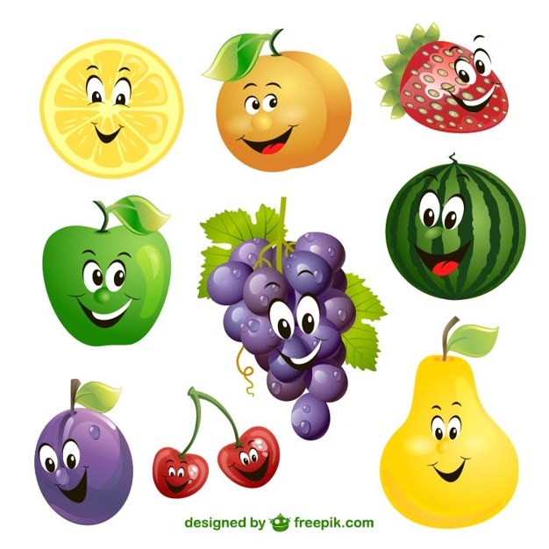

SALUDOS QUERIDOS ESTUDIANTES…!!!

